Đề ôn luyện toán 2 - Đề số 24
A. YÊU CẦU
Củng cố và phát triển kiến thức, kĩ năng về:
- Bảng chia 4
- Một phần tư
- Bảng chia 5
B.ĐỀ LUYỆN TẬP
ĐỀ BÀI:
1. Nối theo mẫu:
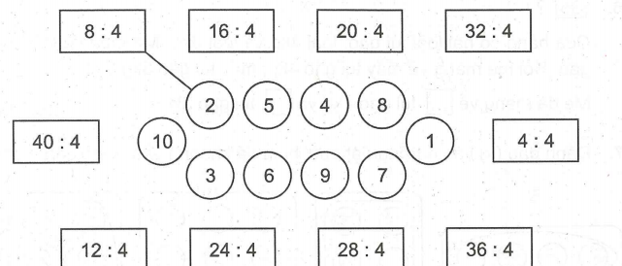
2. Số?
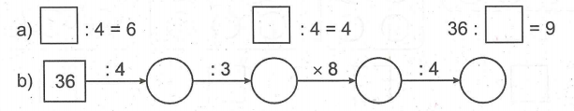
3. Nối hai thương bằng nhau:
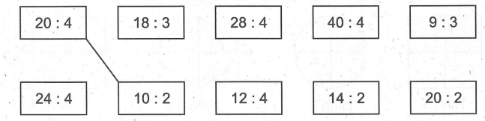
4. Khoanh vào các thương vừa lớn hơn 5 vừa bé hơn 10 :
40 : 4 ; 24 : 4 ; 20 : 4 ; 21 : 3 ; 36 : 4 ; 10 : 2
5. Có 4 chục cái bánh xếp đều vào các hộp, mỗi hộp có 4 cái.
Hỏi xếp được bao nhiêu hộp như thế?
Bài giải:
...........................................................................................
...........................................................................................
...........................................................................................
6. Số?
Cửa hàng có hai loại túi gạo, loại 4kg và loại 3kg. Mẹ mua về tất cả 15kg gạo.
Hỏi :
Mẹ mang về mấy túi gạo 4kg, mấy túi gạo 3kg ?
Trả lời : Mẹ đã mang về Q túi gạo 4kg và Q túi gạo 3kg.
7. Đánh dấu x vào ô trống dặt dưới hình đã khoanh vào 1/4 chấm tròn:
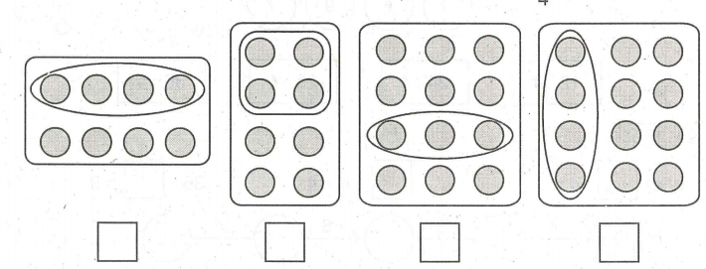
8. Khoanh vào chữ đặt trước câu trả lời đúng;
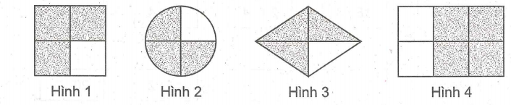
Không tô màu 1/3 hình :
A.Hình 1 B.Hình 2 C.Hình 3 D.Hình 4
9. Nối theo mẫu:
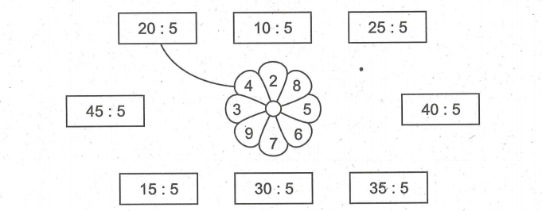
10 . Viết số thích hợp vào ô trống:
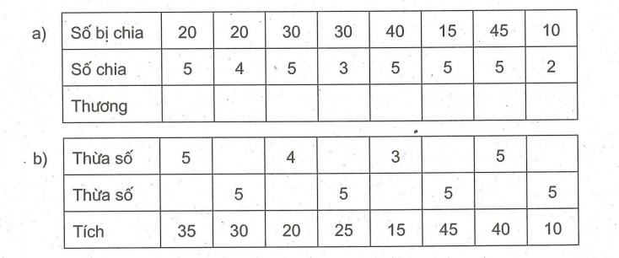
11, Tìm x:
a) X x 5 = 30 b) 5 x X =45 c) X x 5 = 5 x 8
.................... .................... ........................
.................... .................... ........................
12. Có 6 can (loại 5l ) đựng đầy nước mắm. Người ta đổ nước mắm từ 6 can đó sang các
can loại 3l cho đầy . Hỏi:
a) Có tất cả bao nhiêu lít nước mắm?
b) Đổ nước mắm đầy được bao nhiêu can 3 lít?
Bài giải:
...........................................................................................
...........................................................................................
...........................................................................................
...........................................................................................
...........................................................................................
ĐÁP ÁN:
6.
Hướng dẫn : Bằng cách thử chọn :
Nếu có 1 túi gạo 4kg thì còn 11kg (15-4 - 11), không đựng được vừa
đủ vào các túi gạo 3kg (không được).
Nếu có 2 túi gạo 4kg thì còn 7kg (15-8 = 7), không đựng được vừa đủ
vào các túi gạo 3kg (không được).
Nếu có 3 túi gạo 4kg thì còn 3kg (15 - 12 = 3), đựng được vừa đủ vào một túi gạo 3kg (được).
Không thể có 4 túi gạo 4kg (16 > 15).
Vậy mẹ đem về 3 túi gạo 4kg và 1 túi gạo 3kg

